Wurffarme

Win & Win Wiawis One Wood Core Carbon (TR tauglich ILF Verschluss)
1x 66 – 40 lbs Viel geschossen
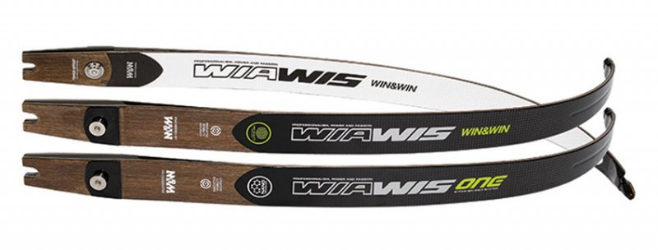 Preis neu CHF 629.10
Verkaufspreis CHF 300
Verkaufspreis CHF 150
1x 66 – 36 lbs Nur 20 Pfeile geschossen
Preis neu CHF 629.10
Verkaufspreis CHF 300
Verkaufspreis CHF 150

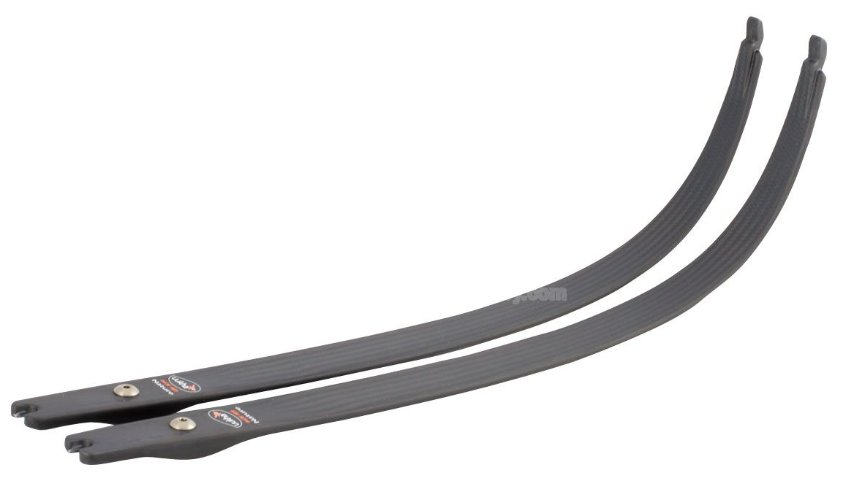
Wurfarme Uukha Hx10 Nature – Carbon ILF Verschluss
1x 66 – 45 lbs Viel geschossen
Preis neu CHF 440
Verkaufspreis 150
Verkaufspreis 50

